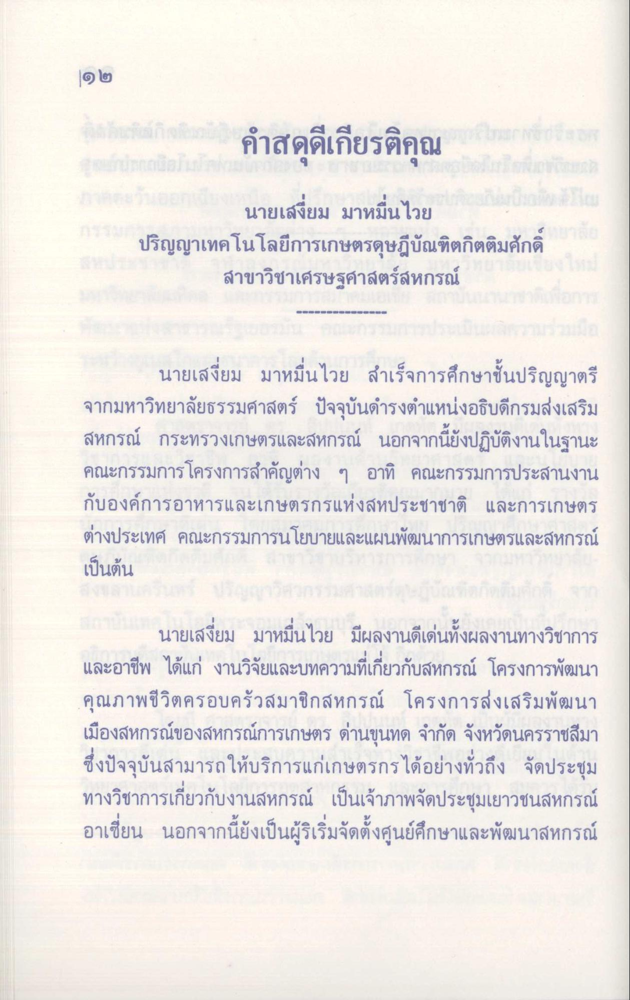
១២
คําสดุดีเกียรติคุณ
นายเสงี่ยม มาหมื่นไวย
ปริญญาเทคโนโลยีการเกษตรดุษฎีบัณฑิตกิตติมศักดิ์ สาขาวิชาเศรษฐศาสตร์สหกรณ์
นายเสงี่ยม มาหมื่นไวย สําเร็จการศึกษาชั้นปริญญาตรี จากมหาวิทยาลัยธรรมศาสตร์ ปัจจุบันดํารงตําแหน่งอธิบดีกรมส่งเสริม สหกรณ์ กระทรวงเกษตรและสหกรณ์ นอกจากนี้ยังปฏิบัติงานในฐานะ คณะกรรมการโครงการสําคัญต่าง ๆ อาทิ คณะกรรมการประสานงาน กับองค์การอาหารและเกษตรกรแห่งสหประชาชาติ และการเกษตร ต่างประเทศ คณะกรรมการนโยบายและแผนพัฒนาการเกษตรและสหกรณ์ เป็นต้น
นายเสงี่ยม มาหมื่นไวย มีผลงานดีเด่นทั้งผลงานทางวิชาการ และอาชีพ ได้แก่ งานวิจัยและบทความที่เกี่ยวกับสหกรณ์ โครงการพัฒนา คุณภาพชีวิตครอบครัวสมาชิกสหกรณ์ โครงการส่งเสริมพัฒนา เมืองสหกรณ์ของสหกรณ์การเกษตร ด่านขุนทด จํากัด จังหวัดนครราชสีมา ซึ่งปัจจุบันสามารถให้บริการแก่เกษตรกรได้อย่างทั่วถึง จัดประชุม ทางวิชาการเกี่ยวกับงานสหกรณ์ เป็นเจ้าภาพจัดประชุมเยาวชนสหกรณ์ อาเชี่ยน นอกจากนี้ยังเป็นผู้ริเริ่มจัดตั้งศูนย์ศึกษาและพัฒนาสหกรณ์

